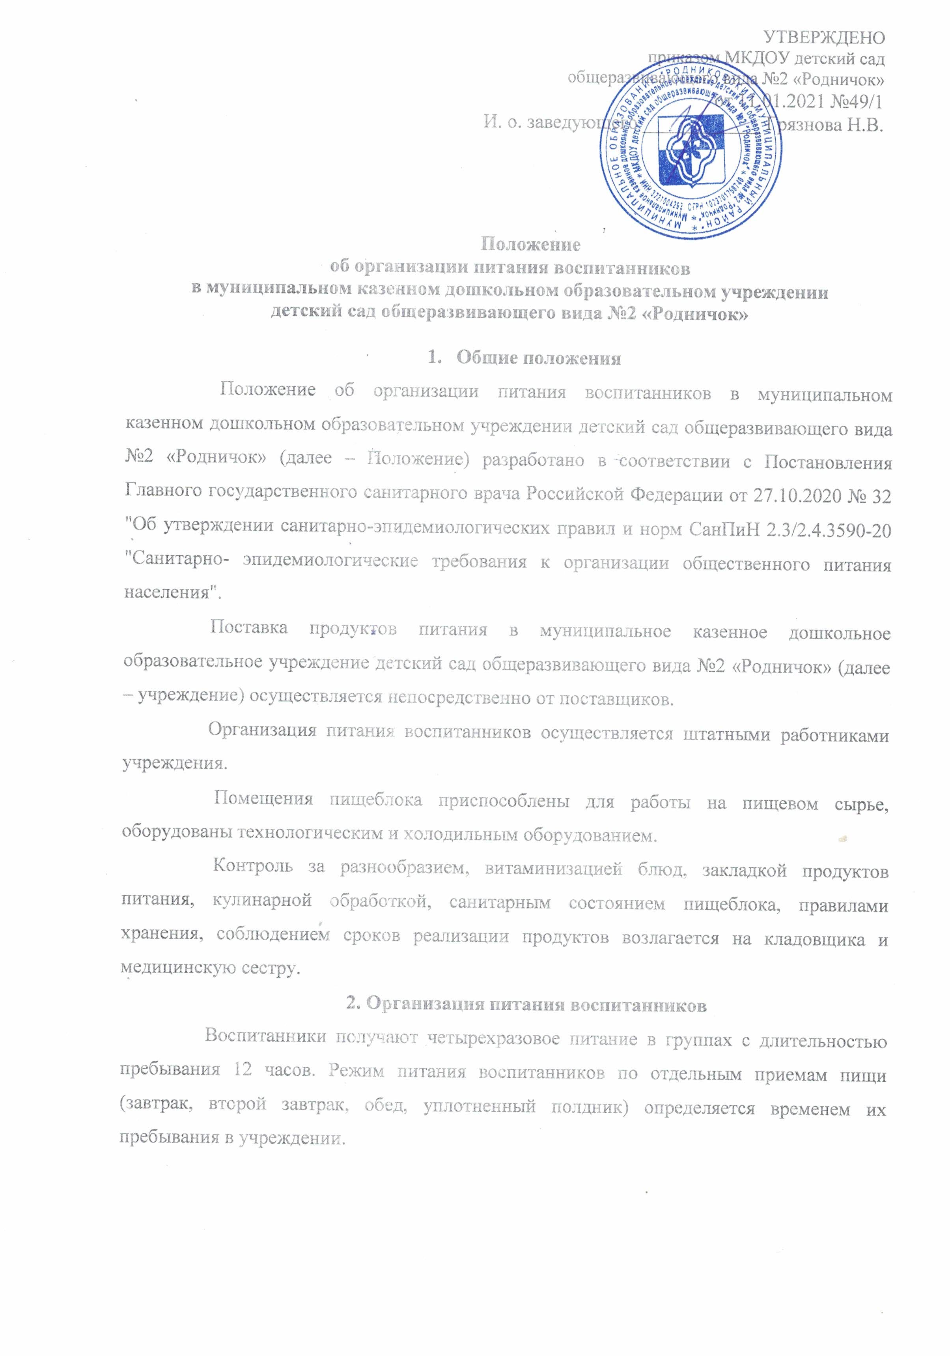
Питание воспитанников в учреждении осуществляется в соответствии с цикличным меню, утвержденным заведующим и рассчитанным не менее чем на 2 недели с учетом физиологических потребностей в энергии и пищевых веществах и норм питания для воспитанников от 1,5 до 3 лет и от 3 до 7 лет.
Ежедневно перед началом работы ответственным работником, проводится осмотр, связанных с приготовлением и раздачей пищи, на наличие гнойничковых заболеваний кожи рук и открытых поверхностей тела, а также ангины, катаральных явлений верхних дыхательных путей. Результаты осмотра заносятся в «Журнал здоровья». Не допускаются или немедленно отстраняются от работы больные сотрудники и при подозрении на инфекционные заболевания. Не допускаются к работе по приготовлению блюд и их раздаче сотрудники, имеющие на руках нагноения, порезы, ожоги.
В образовательной организации организуется питьевой режим. Питьевая вода, в том числе расфасованная в емкости и бутилированная, по качеству и безопасности должна отвечать требованиям на питьевую воду.
Допускается использование кипяченой питьевой воды, при условии ее хранения не более 3-х часов.
При использовании установок с дозированным розливом питьевой воды, расфасованной в емкости, предусматривается замена емкости по мере необходимости, но не реже, чем это предусматривается установленным изготовителем сроком хранения вскрытой емкости с водой.
Обработка дозирующих устройств проводится в соответствии с эксплуатацией (инструкцией) изготовителя.
Ежедневно (до 15:00ч.) составляет ежедневное меню на следующий день на основании примерного цикличного меню, рассчитанного не менее чем на 2 недели с учетом среднесуточного набора продуктов питания для каждой возрастной группы, норм физиологических потребностей, норм взаимозаменяемости продуктов при приготовлении блюд в то числе, с использованием автоматизированной программы. При составлении ежедневного меню необходимо соблюдать оптимальное соотношение пищевых веществ (белков, жиров и углеводов), которое должно составлять 1:1:4 соответственно.
На основании утвержденного меню-требования кладовщик выдает повару набор продуктов питания на следующий день.
Член бракеражной комиссии, присутствует при каждой закладке основных продуктов в котел и проверяет объем блюд на выходе (контрольное взвешивание).

В целях профилактики гиповитаминозов медицинским работником (по согласованию) осуществляется С- витаминизация III блюд.
После приготовления пищи поваром отбирается суточная проба готовой продукции. Суточная проба отбирается в объеме: порционные блюда – в полном объеме; холодные закуски, первые блюда гарниры и прочие блюда – не менее 100г. Пробу отбирают стерильными или прокипяченными ложками в стерильную или прокипяченную посуду с плотно закрывающимися крышками (каждое блюдо – в отдельную посуду) и хранят в течение не менее 48 часов при температуре +2 + 6гр.С в специально отведенном месте в холодильнике для молочных продуктов. Посуду с пробами маркируют с указанием приема пищи и датой отбора. Контроль за правильностью отбора и хранения суточной пробы осуществляет медицинская сестра.
Выдача готовых блюд на группы проводится после проведения приемочного контроля бракеражной комиссией, состав которой утвержден приказом. Результаты оценки каждого готового блюда (цвет, запах, вкусовые качества, готовность) заносятся в
«Журнал бракеража готовой кулинарной продукции».
2.11 Выдача готовой пищи на группы осуществляется в соответствии с графиком, утвержденным заведующим. Пища выдается в промаркированную посуду. Перед получением готовой пищи помощники воспитателей обязаны тщательно вымыть руки, надеть специальную одежду для получения и раздачи пищи.
В целях информирования родителей об ассортименте питания ребенка в учреждении ежедневное меню, утвержденное заведующим, вывешивается около пищеблока, в приемных помещениях групп с указанием полного наименования блюд, выхода блюд. Информирование родителей об организации питания в учреждении осуществляется в том числе через официальный сайт учреждения в сети Интернет.
Организацию питания воспитанников в группах осуществляют воспитатель и помощник воспитателя.
Перед раздачей пищи воспитанникам помощники воспитателей обязаны промыть столы горячей водой с моющим средством специальной ветошью, тщательно вымыть руки. Раздачу пищи производить только в специальной одежде.
К сервировке столов могут привлекаться воспитанники с 3 лет. С целью формирования трудовых навыков и воспитания самостоятельности у воспитанников дошкольного возраста по окончанию приема пищи воспитателям необходимо сочетать работу дежурных и каждого ребенка (например: салфетницы собирают дежурные, а тарелки за собой убирают воспитанники).

Воспитатель обязан обеспечить отсутствие воспитанников в обеденной зоне во время раздачи пищи.
Порядок подачи готовых блюд и уборки столовой посуды осуществляется в соответствии с инструкцией подачи готовых блюд.
Воспитанники в возрасте от 1,5 до 3 лет, у которых не сформирован навык самостоятельного приема пищи, воспитатель и помощник воспитателя докармливают.
После каждого приема пищи помощник воспитателя обязан промыть столы горячей водой с моющим средством специальной ветошью и провести влажную уборку (мытье полов) в обеденной зоне.
- Порядок учета продуктов питания.
Ежедневно осуществляет учет воспитанников, фактически присутствующих, поставленных или снятых с питания с занесением данных в «Журнал учета посещаемости воспитанников» и в «Журнал учета питания воспитанников»;
Снятие воспитанников с питания проводится на основании заявления родителей (законных представителей) в письменной форме. В случае отсутствия заявления родителей (законных представителей) воспитанник снимается с питания через 1 день с момента отсутствия.
При необходимости изменений в меню-требовании (несвоевременный завоз продуктов, поставка недоброкачественных продуктов) их вносит работник, ответственный за составление меню на основании акта бракеражной комиссии. Измененное меню- требование заверяется подписью заведующего.
В случаях, когда количество фактически присутствующих воспитанников меньше количества воспитанников, поставленных на питание в целях учета продуктов питания необходимо предпринять следующее:
- если количество отсутствующих воспитанников не превышает 10% от количества стоящих на питании, то лишние порции от каждого приема пищи отпускаются на группы, главным образом воспитанникам дошкольного возраста в виде дополнительных порций или воспитанникам, своевременно не поставленным на питание. Членами бракеражной комиссии составляется «Акт распределения лишних порций», меню-требование не переписывается;
- если количество отсутствующих воспитанников превышает 10% от количества стоящих на питании, то лишние порции завтрака отпускаются на группы по «Акту распределения лишних порций», составленному членами бракеражной комиссии. Продукты питания, выписанные для приготовления обеда, полдника, ужина следует вернуть на склад в соответствии с актом бракеражной комиссии. Возврату
подлежат: овощи (не прошедших первичную и тепловую обработку), хлеб, яйцо (если не прошло первичную и тепловую обработку), консервная продукция, сгущенное молоко, кондитерские изделия, масло сливочное, сыр, сметана, молоко свежее (если позволяет срок реализации), масло растительное, сахар, крупы, макароны, фрукты свежие, фрукты сухие. Возврат продуктов, выписанных по меню-требованию для приготовления пищи, не производится, если они прошли первичную или тепловую обработку (мясо-говядина охлажденное, грудка куриная охлажденная, филе рыбы индивидуальной заморозки) и тепловую обработку (овощи), а также скоропортящиеся продукты (творог). В данном случае норма закладки на эти продукты увеличивается. Меню-требование переписывается.
В случае непредусмотренного увеличения численности фактически присутствующих воспитанников, бракеражной комиссией составляется акт на уменьшение выхода блюд для воспитанников дошкольного возраста на завтрак. Вносятся изменения в меню-требование в соответствии с количеством присутствующих воспитанников и утверждает у заведующего.
Учет продуктов питания ведется кладовщиком автоматизированным способом. По истечении 10 дней и в конце каждого месяца им производится подсчет калорийности блюд, формируется Ведомость выполнения норм продуктового набора.
Расчет стоимости питания воспитанников осуществляется автоматизированным способом на основании «Табеля учета ежедневной посещаемости детей», который ведется воспитателем группы. Количество детодней по табелям посещаемости воспитанников должно строго соответствовать меню-требованию.

